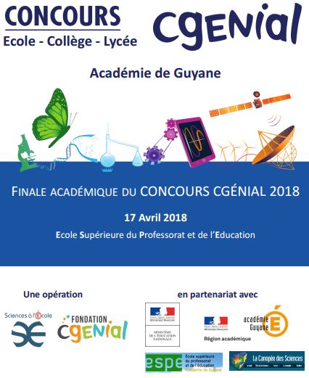

Contact : cedric.recalde@ac-guyane.fr, 06 94 40 27 40
Inscription en ligne : cliquez ici. (lien direct Google form)
(ou allez sur le site de la circonscription de Rémire-Montjoly Matoury )

Règlement du Concours C’GENIAL Ecole en Guyane

Le concours académique « C’Génial » pour les écoliers résulte de l’extension du concours « C’Génial » pour les collégiens et lycéens.
Ce concours est une opération de la Fondation CGENIAL et du dispositif ministériel « Sciences à l’Ecole » avec le soutien de l’académie de Guyane et de ses partenaires.

Ce concours contribue au développement des vocations scientifiques chez les jeunes par des actions qui favorisent l'innovation pédagogique.

Article 1 : Objet du concours.

Ce concours a pour thème « les productions en sciences et technologie » au sein des classes des écoles primaires en Guyane.
Le choix de la production à présenter au concours est laissé au libre choix des élèves et de leur enseignant.

Article 2 : Inscription au concours.

Ce Concours est exclusivement réservé à des classes de CE2, CM1 ou CM2.
Pour inscrire sa classe, l’enseignant devra remplir un formulaire disponible en ligne à l’adresse :
https://goo.gl/forms/RPUVx14LMJULeLgt2
Cette inscription devra être effective avant le jeudi 22 mars 2018 à minuit.
En cas de difficulté technique, l’enseignant pourra faire appel à monsieur Méderic PEPIN, CPC NE de la circonscription de Rémire-Montjoly-Matoury (Mederic.Pepin@ac-guyane.fr).

La participation à ce concours implique pleinement l’acceptation du présent règlement.

Article 3 : Modalités du concours.

- Calendrier :
Le concours comprend deux phases :
  - Une pré-sélection se faisant par envoi au jury d’une capsule vidéo où les élèves décriront et discuteront de leur démarche et leur production. L’envoi sera effectué avant le jeudi 22 mars 2018 à minuit. Cet envoi devra impérativement être accompagné des autorisations d’utilisation de l’image.
  - Une participation à la finale académique qui aura lieu à l’ESPE de Guyane le 17 avril 2018. Lors de cette finale les élèves présenteront leur production à un jury qui circulera de groupe en groupe.

- Modalité de dépôt des vidéos :
Les vidéos peuvent être faites avec tout type d’appareil (smartphone, tablette, appareil photo ou caméra).
Les vidéos devront durer 5 minutes maximum, ne pas peser plus de 2 Go et être envoyées sous format mp4.
En parallèle de l’envoi des autorisations d’utilisation de l’image et de la voix, les vidéos devront être envoyées à l’adresse Mederic.Pepin@ac-guyane.fr. Elles devront être accompagnées dans la section «message» du titre, du nom de l’enseignant et du nom de l’école.
Comme seconde modalité d’envoi, les enseignants pourront déposer ou envoyer par courrier interne les autorisations d’utilisation de l’image et la vidéo sur une clé USB.
Les vidéos peuvent être envoyées via EFIVOL la plateforme de transfert de gros fichiers de l’Education Nationale (voir le tutoriel en annexe 2).
Un appui technique pourra être sollicité à l’adresse Mederic.Pepin@ac-guyane.fr .

- Modalités d’évaluation des productions :
  - Concernant la vidéo, le jury prendra en compte la clarté des propos, l’authenticité, l’esthétique et la qualité scientifique.
  - Concernant la présentation lors de la finale académique, le jury prendra en compte en plus des points précédemment évoqués la qualité de la présentation qui lui sera faite, la qualité des échanges avec les élèves ainsi que la capacité des élèves à développer une argumentation autour de leur production.

- Communication des résultats :
  - Les résultats de la pré-sélection seront envoyés aux classes le 25 mars 2018 .
  - Les résultats définitifs seront communiqués à l’issu de la finale académique.

- Prix :
  - Toute participation au concours sera valorisée. De plus les vidéos soumises au jury seront projetées lors de la finale académique.
  - Des prix sont prévus pour les participants à la finale académique. Ces prix seront des prix collectifs attribués aux classes.

Article 4 : Droits et utilisation.

Les participants à ce concours autorisent les organisateurs à diffuser et à publier leurs créations à des fins pédagogiques dans la presse, sur internet ou tout autre support sans contrepartie financière ou autre.
Les participants cèdent leurs droits à l’image à l’Education nationale et à la Fondation CGENIAL pour toute utilisation sur tous supports de communication. Pour cela le formulaire de demande d’autorisation d’utilisation de l’image et de la voix, en annexe 1, devra être rempli et transmis aux organisateurs.

Article 5 : Responsabilité des organisateurs.

Les organisateurs déclinent toute responsabilité en cas de dommage ou perte des productions.
Le contenu des productions reste sous la responsabilité des auteurs. Les organisateurs se réservent le droit de refuser toute production contrevenant aux lois et règlements en vigueur.
Les organisateurs se réservent le droit de modifier, de prolonger ou d’annuler le présent concours sans que leur responsabilité soit engagée.
Toute difficulté qui proviendrait de l’application ou de l’interprétation du présent règlement sera tranchée exclusivement par les organisateurs. Pour saisir les organisateurs, il conviendra de s’adresser par courriel à monsieur Cédric RECALDE (cedric.recalde@ac-guyane.fr). Il ne sera répondu à aucune demande ou réclamation téléphonique.
Aucune contestation ne sera prise en compte après la clôture du concours.

ANNEXE 1 : FORMULAIRE D’AUTORISATION D’UTILISATION DE L’IMAGE ET DE LA VOIX

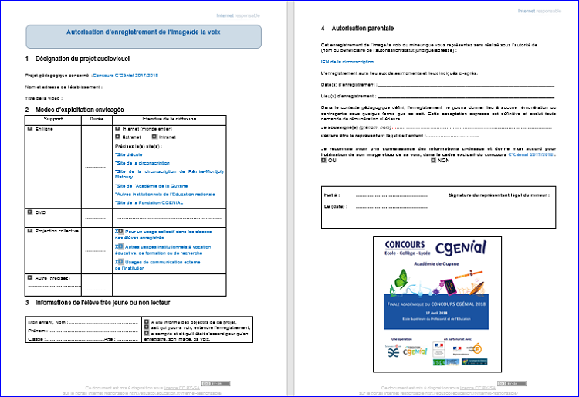
Le document est téléchargeable sur le site internet de la circonscription de Rémire-Montjoly-Matoury :
- sur la page d’accueil ( cliquez ici )
- sur la page web suivante ( cliquez ici )

ANNEXE 2 : TUTORIEL PERMETTANT L’UTILISATION DE LA PLATEFORME EFIVOL

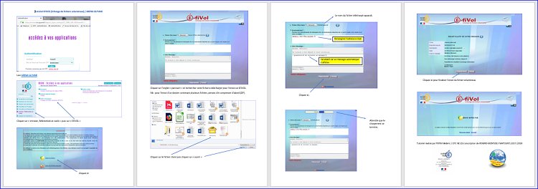
Le document est téléchargeable sur le site internet de la circonscription de Rémire-Montjoly-Matoury
( cliquez ici )

